9. 夜色
基础过关
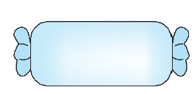
- 把生字和相对应的音节连起来。
敢 勇 乱 窗 微

yǒng luàn wēi gǎn chuāng

- 读句子写生字。
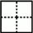
wǎn bà ba wài kàn
上， 从 面回来， 了我的作业，

xiào
高兴地 了。

三、照样子写词语。
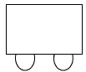

很小很小

讲了又讲 （
（ ）了又）（ ） （ ）了又（ ）

能力提升
- 根据课文内容选一选。__________（只填序号）
①课文写“我”原来胆子很小，现在胆子大了，不怕黑夜，是因为妈妈给我讲了很多勇敢的故事。
②课文写“我”原来胆子很小，现在胆子大了，不怕黑夜，是因为爸爸晚上拉我散步，让我发现了夜色的美丽。
订正栏：

参考答案：一、敢—gǎn 勇—yǒng 乱— luàn 窗——chuāng 微—wēi
二、晚 爸爸 外 看 笑
三、很多很多 很大很大 很远很远 看了又看 想了又想
四、②

